ĐỀ THI THỬ  PHÁT TRIỂN ĐỀ MINH HỌA  ĐỀ 11  (Đề thi có 04 trang) | KỲ THI TỐT NGHIỆP TRUNG HỌC PHỔ THÔNG 2022  Bài thi: KHOA HỌC TỰ NHIÊN  Môn thi thành phần: VẬT LÍ  Thời gian làm bài: 50 phút, không kể thời gian phát đề
Câu 1. Dao động tắt dần là dao động có
A. cơ năng giảm dần. B. động năng giảm dần.
C. lực kéo về giảm dần. D. thế năng giảm dần.
Câu 2. Li độ của một chất điểm có dạng: Pha dao động của chất điểm là
A. B. A C. ω D. φ
Câu 3. Hai điểm M,N nằm trên cùng đường sức của điện trường đều . Gọi U và d lần lượt là hiệu điện thế và khoảng cách giữa hai điệm M,N. Ta có
A. B. C. D.
Câu 4. Quang phổ của một khối khí ở áp suất cao được nung nóng
A. chỉ phụ thuộc vào thành phần cấu tạo của khối khí ấy.
B. chỉ phụ thuộc vào nhiệt độ của khối khí ấy.
C. không phụ thuộc vào nhiệt độ và bản chất của khối khí ấy.
D. phụ thuộc vào cả nhiệt độ và thành phần cấu tạo của khối khí ấy.
Câu 5. Nguyên nhân Đom đóm phát sáng được giải thích trên hiện tượng
A. quang – phát quang. B. tán sắc ánh sáng. C. hóa – phát quang. D. phản xạ ánh sáng.
Câu 6. Có bốn Pin a, b, c, d giống nhau, mỗi nguồn có suất điện động ξ. Suất điện động của bộ nguồn có giá trị lớn nhất khi
A. a, b, c, d mắc song song B. a, b, c, d mắc nối tiếp
C. (a song song c) nối tiếp với (b song song d) D. (a song song b) nối tiếp với c và d)
Câu 7. Theo thuyết lượng tử ánh sáng, phát biểu nào dưới đây không đúng ?
A. Phôton có thể chuyển động nhanh hay chậm tùy thuộc vào tần số.
B. Mỗi lần nguyên tử hay phân tử phát xạ hoặc hấp thụ thì chúng phát ra hoặc hấp thụ một 1hoton.
C. Ánh sáng được tạo thành bởi các hạt gọi là các 1hoton.
D. Trong chân không, mọi 1hoton bay với cùng tốc độ.
Câu 8. Hạt tải điện trong chất điện phân là
A. Lỗ trống và Electron. B. Ion dương và Ion âm.
C. Electron tự do. D. Ion dương, Ion âm và Electron tự do
Câu 9. Đặt điện áp vào hai đầu đoạn mạch RLC nối tiếp, sao cho tần số của dòng điện có giá trị thỏa mãn: Phát biểu nào sau đây không đúng?
A. Cường độ dòng điện cùng pha với điện áp giữa hai đầu đoạn mạch.
B. Cường độ dòng điện hiệu dụng trong mạch đạt cực đại.
C. Tổng trở của mạch đạt cực đại.
D. Công suất tiêu thụ của mạch điện đạt cực đại.
Câu 10. Khi chiếu xiên từ không khí một chùm sáng hẹp gồm hai thành phần đơn sắc đỏ và tím vào trong nước thì
A. so với phương tới, tia đỏ lệch nhiều hơn.
B. so với mặt phân cách, tia đỏ lệch nhiều hơn.
C. góc khúc xạ của tia đỏ nhỏ hơn góc khúc xạ của tia tím
D. chiết suất của nước đối với tia đỏ nhỏ hơn tia tím
Câu 11. Chọn cụm từ thích hợp điền vào chỗ trống: Trong quá trình lan truyền sóng điện từ cường độ điện trường dao động …….. với cảm ứng từ
A. cùng phương cùng tần số B. vuông pha và cùng tần số
C. cùng pha cùng tần số D. cùng pha khác tần số
Câu 12. Trong thí nghiệm Y-âng về giao thoa ánh sáng đơn sắc có bước sóng λ. Gọi a là khoảng cách giữa hai khe Y-âng, D là khoảng cách từ mặt phẳng chứa hai khe đến màn quan sát. Khoảng cách giữa vạch sáng và vạch tối liền kề là
A. B. C. D.
Câu 13. Một trong những tia phóng xạ đó là tia α. Bản chất của tia α là
A. chùm hạt nơtron. B. chùm hạt êletron. C. chùm hạt 2hoton. D. chùm hạt nhân
Câu 14. Chọn cụm từ thích hợp điền vào chỗ trống :
Tia Rơn-ghen (tia X) được ứng dụng để kiểm tra hành lý là nhờ tính chất ….. của nó
A. tỏa nhiệt B. đâm xuyên. C. gây phát quang. D. diệt khuẩn.
Câu 15. Dòng điện xoay chiều tần số f chạy qua đoạn mạch gồm điện trở R, cuộn dây thuần cảm có độ tự cảm L mắc nối tiếp. Hệ số công suất của đoạn mạch được tính theo công thức
A. B.
C. D.
Câu 16. Trong một môi trường đồng tính, một sóng cơ có tần số f lan truyền với tốc độ v. Bước sóng được tính theo công thức
A. B. C. D.
Câu 17. Theo kí hiệu, hạt nhân được cấu tạo từ
A. 13 notron và 40 prôton. B. 13 prôton và 27 notron.
C. 13 prôton và 14 notron. D. 13 notron và 27 prôton.
Câu 18. Dòng điện xoay chiều có biểu thức cường độ Cường độ hiệu dụng có giá trị là
A. B. 2 (A). C. 1 (A). D. 2
Câu 19. Đối với sóng cơ, sóng ngang là sóng có các phần tử của môi trường dao động theo phương
A. trùng với phương truyền sóng. B. nằm ngang.
C. vuông góc với phương truyền sóng. D. thẳng đứng.
Câu 20. Trên một sợi dây đàn hồi có sóng dừng, khoảng cách giữa nút sóng và bụng sóng liên tiếp bằng
A. Một bước sóng. B. Hai lần bước sóng. C. Một phần tư bước sóng. D. Nửa bước sóng.
Câu 21. Máy tăng áp là máy có
A. thể biến đổi điện áp của dòng điện một chiều.
B. lõi thép là một khối thép đặc.
C. số vòng cuộn sơ cấp lớn hơn số vòng cuộn thứ cấp.
D. số vòng cuộn thứ cấp lớn hơn số vòng cuộn sơ cấp.
Câu 22. Một con lắc lò xo có khối lượng m = 180 g được treo vào một điểm cố định đang dao động điều hòa theo phương thẳng đứng.
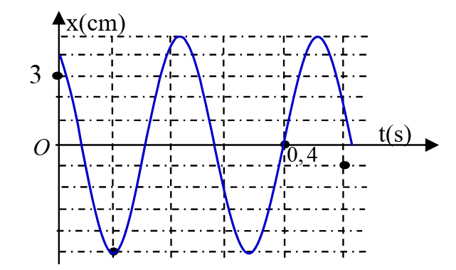
Hình bên là đồ thị biểu diễn sự phụ thuộc ly độ x của vật m theo thời gian t. Động năng cực đại của con lắc lò xo có giá trị là
A. B. C. D.
Câu 23. Một dây đàn hồi AB dài 80 cm, hai đầu A và B cố định, trên dây đang có sóng dừng với ba bụng sóng. Biết tốc độ tuyền sóng trên dây là 8 m/s. Tần số của sóng trên là
A. 10 Hz B. 15 Hz C. 20 Hz D. 25 Hz
Câu 24. Biết khối lượng của hạt prôton; notron và hạt nhân đơteri lần lượt là 1,0073u; 1,0087u và 2,0136u. Biết Năng lượng liên kết riêng của hạt nhân đơteri bằng
A. 1,12 MeV/nuclon. B. 4,48 MeV/nuclon. C. 3,06 MeV/nuclon. D. 2,24 MeV/nuclon.
Câu 25. Một con lắc đơn dao động điều hòa với tần số 1 Hz tại nơi có gia tốc trọng trường Chiều dài của con lắc đó là
A. 64cm B. 100cm C. 36cm D. 25cm
Câu 26. Một ống dây có độ tự cảm 0,2H. Nếu tốc độ biến thiên của cường độ dòng điện qua một ống là 20(A/s) thì suất điện động tự cảm trong ống dây có độ lớn
A. 8V B. 2V C. 16V D. 4V
Câu 27. Hai dao động điều hòa cùng phương, cùng tần số và ngược pha có biên độ lần lượt là A₁ và A₂. Khi li độ của dao động thứ hai là thì li độ tổng hợp của hai dao động trên có giá trị
A. B. C. D.
Câu 28. Mạch dao động LC gồm cuộn cảm có độ tự cảm 25Mh và tụ điện có điện dung 16Nf. Tần số góc của mạch là
A. B. C. D.
Câu 29. Một chùm sáng laze phát ra ánh sáng đơn sắc đỏ có bước sóng 0,75μm. Biết hằng số Plăng tốc độ của ánh sáng trong chân không Mỗi 3hoton của chùm sáng này mang năng lượng
A. B. C. 2,65.10⁻¹⁹ J D.
Câu 30. Trên một sợi dây đàn hồi dài, một sóng cơ lan truyền từ một nguồn O đến điểm M cách O một đoạn 0,5 m, tốc độ truyền sóng bằng 10 m/s. Coi biên độ sóng không đổi trong quá trình lan truyền. Biết phương trình sóng tại điểm O là phương trình sóng tại M là
A. B.
C. D.
Câu 31. Biết các mức năng lượng của nguyên tử hiđrô ở trạng thái dừng được xác định bằng công thức với Một nguyên tử hiđrô hấp thụ một 3hoton có năng lượng thích hợp sao cho bán kính quỹ đạo dừng của electron tăng 16 lần. Năng lượng lớn nhất của 3hoton mà nó có thể hấp thụ là
A. -10,2 Ev. B. -12,75 Ev. C. 10,2 Ev. D. 12,75 Ev.
Câu 32. Một đoạn mạch chứa L, R và như hình vẽ. Cuộn cảm thuần có độ tự cảm L. Đặt vào hai đầu một điện áp có biểu thức , rồi dùng dao động kí điện tử để hiện thị đồng thời đồ thị điện áp giữa hai đầu đoạn mạch và ta thu được các đồ thị như hình vẽ bên.
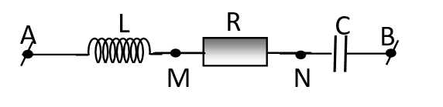
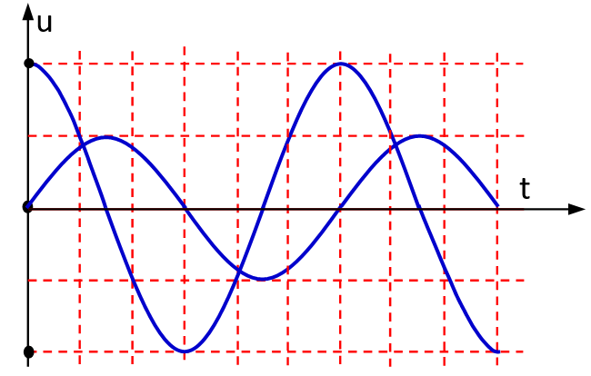
Xác định hệ số công suất của đoạn mạch .
A. . B. . C. . D. .
Câu 33. Một vật có khối lượng m = 180g thực hiện 2 hai dao động tổng hợp. Đồ thị bên mô tả sự phụ thuộc li độ của hai dao động điều hòa theo thời gian.
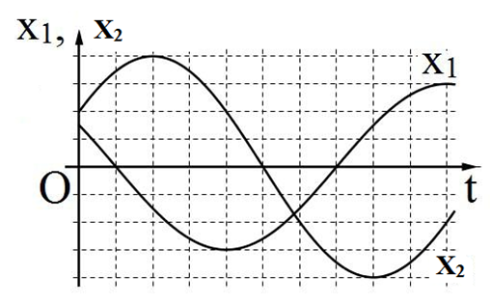
Mỗi ô thời gian là 0,1 s, mỗi ô theo trục Ox là 1 cm. Độ lệch pha giữa dao động (1) và (2) và động năng của vật tại thời điểm t= 0,4 s là
A. ; 25 Mj B. ; 150 Mj
C. ; 75 Mj D. ;15 Mj
Câu 34. Thí nghiệm Y-âng về giao thoa ánh sáng, nguồn phát gồm hai bức xạ đơn sắc có bước sóng và λ₂ để chiếu vào hai khe. Trên đoạn MN ở màn quan sát, ta đếm được tổng cộng có 19 vân sáng, trong đó có 6 vân sáng màu đơn sắc của λ₁ và 10 vân sáng đơn sắc của λ₂, tại M và N là hai vân sáng cùng màu với vân sáng trung tâm. Giá trị λ₂ là
A. 0,46μm B. 0,42μm C. 0,55μm D. 0,48μm
Câu 35. Ở mặt chất lỏng có hai nguồn sóng A, B cách nhau 24 cm, dao động theo phương thẳng đứng với phương trình là u_{A} = u_{B} =acos50πt (t tính bằng s). Tốc độ truyền sóng trên mặt chất lỏng là 1,5 m/s. Trên đoạn thẳng AB, số điểm có biên độ dao động cực đại cùng pha và ngược pha với nguồn lần lượt là
A. 3 ; 4 B. 4 ; 3 C. 5 ; 4 D. 4 ; 5
Câu 36. Một mạch điện xoay chiều gồm có điện trở R, cuộn cảm thuần có độ tự cảm L và tụ điện có điện dung C mắc nối tiếp. Điện áp hai đầu đoạn mạch có biểu thức Điện áp hiệu dụng hai đầu cuộn cảm và hai đầu tụ điện lần lượt là 200 V và 100 V. Mạch tiêu thụ một công suất bằng 200 W. Giá trị R bằng
A. 100Ω B. 25Ω C. 50Ω D. 200Ω
Câu 37. Đặt điện áp u = Ucosωt (U không đổi, ω thay đổi được) vào hai đầu đoạn mạch gồm điện trở thuần, cuộn cảm thuần và tụ điện mắc nối tiếp. Hình vẽ bên là một phần đồ thị biểu diễn sự phụ thuộc của điện áp hiệu dụng hai đầu cuộn cảm và hai đầu tụ điện theo ω.
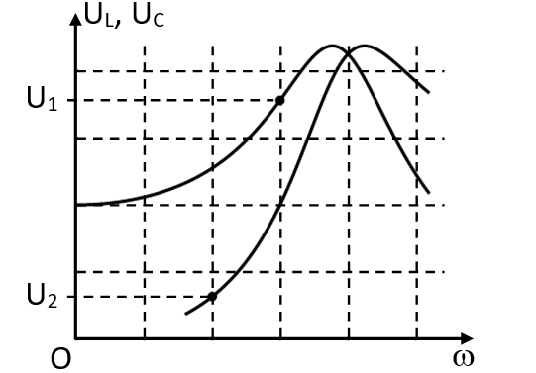
Tỉ số Là
A. 5,59. B. 5,0. C. 5,21. D. 4,80.
Câu 38. Dùng mạch điện như hình bên để tạo ra dao động điện từ.
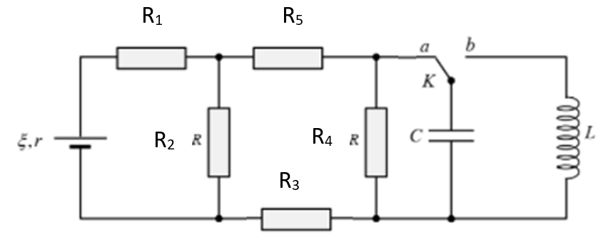
Ban đầu đóng khóa K vào chốt a, khi dòng điện qua nguồn điện ổn định là chuyển khóa K đóng sang chốt Biết . Tại thời điểm kể từ khi đóng K vào chốt b, cường độ dòng điện qua cuộn cảm có giá trị
A. B. C. D.
Câu 39. Một con lắc Lò xo có khối lượng vật treo m, dao động điều hòa với biên độ A, chu kì T. Hình bên là một phần đường cong biểu diễn sự phụ thuộc công suất tức thời của lực kéo về theo gia tốc của vật.
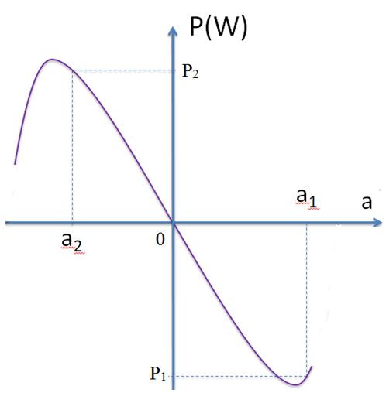
Biết a₁ = 4/5a_{max} ; a₂ ( với a_{max} là giá trị cực đại của gia tốc) và thời gian ngắn nhất để P₁ = -P₂ là 0,5s. Tốc độ cực đại của vật là
A. B. C. D.
Câu 40. Trong thí nghiệm Y –âng về giao thoa ánh sáng, nguồn phát ra ánh sáng trắng có bước sóng thỏa mãn 380nm< < 760nm. Trên màn quan sát, tại điểm M có đúng 2 bức xạ cho vân sáng và 3 bức xạ cho vân tối. Trong 5 bức xạ đó, nếu có 1 bức xạ có bước sóng 530 nm thì bước sóng ngắn nhất gần giá trị nào nhất sau đây?
A. 397nm B. 412nm. C. 405nm D. 388nm
---HÊT---

ĐÁP ÁN
1A | 2A | 3B | 4B | 5C | 6B | 7A | 8B | 9C | 10D | 11C | 12C | 13D | 14B | 15B
16A | 17C | 18C | 19C | 20C | 21D | 22A | 23B | 24A | 25D | 26D | 27B | 28B | 29C | 30D
31D | 32D | 33C | 34B | 35A | 36C | 37A | 38B | 39B | 40D
HƯỚNG DẪN GIẢI
Câu 1. Dao động tắt dần là dao động có
A. cơ năng giảm dần. B. động năng giảm dần.
C. lực kéo về giảm dần. D. thế năng giảm dần.
Lời giải
Dao động tắt dần là dao động có biên độ giảm dần theo thời gian.
Câu 2. Li độ của một chất điểm có dạng: Pha dao động của chất điểm là
A. B. A C. ω D. φ
Lời giải
Đọc phương trình dao động điều hòa:
+ A: Biên độ dao động
+ ω: Tần số góc
+ (ωt + φ): Pha dao động tại thời điểm t
+ φ: Pha dao động tại thời điểm ban đầu.
Câu 3. Hai điểm M,N nằm trên cùng đường sức của điện trường đều . Gọi U và d lần lượt là hiệu điện thế và khoảng cách giữa hai điệm M,N. Ta có
A. B. C. D.
Lời giải
Mối liên hệ U; E; d là
Câu 4. Quang phổ của một khối khí ở áp suất cao được nung nóng
A. chỉ phụ thuộc vào thành phần cấu tạo của khối khí ấy.
B. chỉ phụ thuộc vào nhiệt độ của khối khí ấy.
C. không phụ thuộc vào nhiệt độ và bản chất của khối khí ấy.
D. phụ thuộc vào cả nhiệt độ và thành phần cấu tạo của khối khí ấy.
Lời giải
Quang phổ của một khối khí ở áp suất cao được nung nóng chỉ có thể là quang phổ liên tục
Mà quang phổ liên tục chỉ phụ thuộc vào nhiệt độ của vật.
Câu 5. Nguyên nhân Đom đóm phát sáng được giải thích trên hiện tượng
A. quang - phát quang. B. tán sắc ánh sáng. C. hóa - phát quang. D. phản xạ ánh sáng.
Lời giải
Nguyên nhân Đom đóm phát sáng được giải thích trên hiện tượng hóa - phát quang
Câu 6. Có bốn Pin a, b, c, d giống nhau, mỗi nguồn có suất điện động ξ. Suất điện động của bộ nguồn có giá trị lớn nhất khi
A. a, b, c, d mắc song song B. a, b, c, d mắc nối tiếp
C. (a song song c) nối tiếp với (b song song d) D. (a song song b) nối tiếp với c và d)
Lời giải
Suất điện động của bộ nguồn: khi mắc nối tiếp
Câu 7. Theo thuyết lượng tử ánh sáng, phát biểu nào dưới đây không đúng ?
A. Phôton có thể chuyển động nhanh hay chậm tùy thuộc vào tần số.
B. Mỗi lần nguyên tử hay phân tử phát xạ hoặc hấp thụ thì chúng phát ra hoặc hấp thụ một phôton.
C. Ánh sáng được tạo thành bởi các hạt gọi là các phôton.
D. Trong chân không, mọi phôton bay với cùng tốc độ.
Lời giải
Tốc độ của phôton tùy thuộc vào tính chất của môi trường, không phụ thuộc vào tần số
Câu 8. Hạt tải điện trong chất điện phân là
A. Lỗ trống và Electron. B. Ion dương và Ion âm.
C. Electron tự do. D. Ion dương, Ion âm và Electron tự do
Lời giải
Hạt tải điện trong chất điện phân Ion dương và Ion âm.
Câu 9. Đặt điện áp vào hai đầu đoạn mạch RLC nối tiếp, sao cho tần số của dòng điện có giá trị thỏa mãn: Phát biểu nào sau đây không đúng?
A. Cường độ dòng điện cùng pha với điện áp giữa hai đầu đoạn mạch.
B. Cường độ dòng điện hiệu dụng trong mạch đạt cực đại.
C. Tổng trở của mạch đạt cực đại.
D. Công suất tiêu thụ của mạch điện đạt cực đại.
Lời giải
Khi có cộng hưởng điện: tổng trở Z_{min} = R
Câu 10. Khi chiếu xiên từ không khí một chùm sáng hẹp gồm hai thành phần đơn sắc đỏ và tím vào trong nước thì
A. so với phương tới, tia đỏ lệch nhiều hơn.
B. so với mặt phân cách, tia đỏ lệch nhiều hơn.
C. góc khúc xạ của tia đỏ nhỏ hơn góc khúc xạ của tia tím
D. chiết suất của nước đối với tia đỏ nhỏ hơn tia tím
Lời giải
Chiết suất của nước đối với tia đỏ nhỏ hơn tia tím
Câu 11. Chọn cụm từ thích hợp điền vào chỗ trống: Trong quá trình lan truyền sóng điện từ cường độ điện trường dao động …….. với cảm ứng từ
A. cùng phương cùng tần số B. vuông pha và cùng tần số
C. cùng pha cùng tần số D. cùng pha khác tần số
Lời giải
Trong quá trình lan truyền sóng điện từ cường độ điện trường dao động cùng pha cùng tần số cảm ứng từ
Câu 12. Trong thí nghiệm Y-âng về giao thoa ánh sáng đơn sắc có bước sóng λ. Gọi a là khoảng cách giữa hai khe Y-âng, D là khoảng cách từ mặt phẳng chứa hai khe đến màn quan sát. Khoảng cách giữa vạch sáng và vạch tối liền kề là
A. B. C. D.
Lời giải
Khoảng cách giữa vân tối và vân sáng liên tiếp bằng 0,5 khoảng vân i mà
Câu 13. Một trong những tia phóng xạ đó là tia α. Bản chất của tia α là
A. chùm hạt nơtron. B. chùm hạt êletron. C. chùm hạt prôton. D. chùm hạt nhân
Lời giải
Tia α là chùm hạt nhân
Câu 14. Chọn cụm từ thích hợp điền vào chỗ trống :
Tia Rơn-ghen (tia X) được ứng dụng để kiểm tra hành lý là nhờ tính chất ….. của nó
A. tỏa nhiệt B. đâm xuyên. C. gây phát quang. D. diệt khuẩn.
Lời giải
Ngoài ứng dụng trong y – tế, tia X còn có ứng dụng kiểm tra hành lí là nhờ tính đâm xuyên của nó
Câu 15. Dòng điện xoay chiều tần số f chạy qua đoạn mạch gồm điện trở R, cuộn dây thuần cảm có độ tự cảm L mắc nối tiếp. Hệ số công suất của đoạn mạch được tính theo công thức
A. B.
C. D.
Lời giải
Hệ số công suất:
Câu 16. Trong một môi trường đồng tính, một sóng cơ có tần số f lan truyền với tốc độ v. Bước sóng được tính theo công thức
A. B. C. D.
Lời giải
Biểu thức tính bước sóng:
Câu 17. Theo kí hiệu, hạt nhân được cấu tạo từ
A. 13 notron và 40 prôton. B. 13 prôton và 27 notron.
C. 13 prôton và 14 notron. D. 13 notron và 27 prôton.
Lời giải
Hạt nhân: có: Z số proton và (A – Z) số notron.
Câu 18. Dòng điện xoay chiều có biểu thức cường độ Cường độ hiệu dụng có giá trị là
A. B. 2 (A). C. 1 (A). D. 2
Lời giải
Biểu thức của cường độ dòng điện xoay chiều:
Trong đó: I₀ là cường độ dòng điện cực đại. Hiệu dụng I =
Câu 19. Đối với sóng cơ, sóng ngang là sóng có các phần tử của môi trường dao động theo phương
A. trùng với phương truyền sóng. B. nằm ngang.
C. vuông góc với phương truyền sóng. D. thẳng đứng.
Lời giải
Sóng dọc là sóng có các phần tử của môi trường có phương dao động trùng với phương truyền sóng.
Sóng ngang là sóng có các phần tử của môi trường có phương dao động vuông góc với phương truyền sóng.
Câu 20. Trên một sợi dây đàn hồi có sóng dừng, khoảng cách giữa nút sóng và bụng sóng liên tiếp bằng
A. Một bước sóng. B. Hai lần bước sóng. C. Một phần tư bước sóng. D. Nửa bước sóng.
Lời giải
Khoảng cách giữa hai bụng sóng hoặc hai nút sóng liên tiếp là
Khoảng cách giữa 1 nút sóng và 1 bụng sóng liên tiếp là
Câu 21. Máy tăng áp là máy có
A. thể biến đổi điện áp của dòng điện một chiều.
B. lõi thép là một khối thép đặc.
C. số vòng cuộn sơ cấp lớn hơn số vòng cuộn thứ cấp.
D. số vòng cuộn thứ cấp lớn hơn số vòng cuộn sơ cấp.
Lời giải
Máy tăng áp là máy có số vòng cuộn thứ cấp lớn hơn số vòng cuộn sơ cấp.
Câu 22. Một con lắc lò xo có khối lượng m = 180 g được treo vào một điểm cố định đang dao động điều hòa theo phương thẳng đứng. Hình bên là đồ thị biểu diễn sự phụ thuộc ly độ x của vật m theo thời gian t. Động năng cực đại của con lắc lò xo có giá trị là
A. B.
C. D.
Lời giải

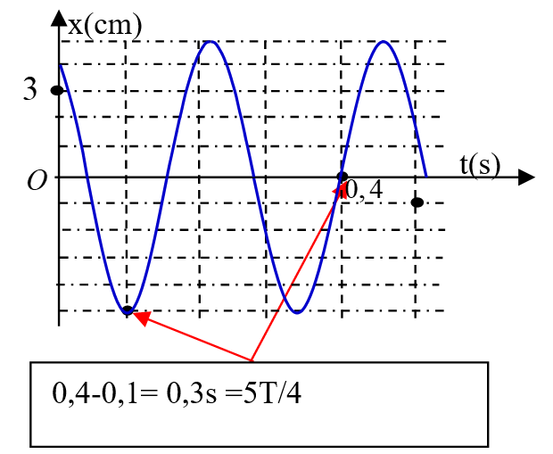
Biên độ A= 5 cm
Từ đồ thị ta có 3 ô (từ ô thứ 1 đến ô thứ 4 có 5T/4 =0,3s):
Động năng cực đại :
Chọn A.
Câu 23. Một dây đàn hồi AB dài 80 cm, hai đầu A và B cố định, trên dây đang có sóng dừng với ba bụng sóng. Biết tốc độ tuyền sóng trên dây là 8 m/s. Tần số của sóng trên là
A. 10 Hz B. 15 Hz C. 20 Hz D. 25 Hz
Lời giải
Điều kiện có sóng dừng trên dây hai đầu cố định:
Với:
Câu 24. Biết khối lượng của hạt prôton; notron và hạt nhân đơteri lần lượt là 1,0073u; 1,0087u và 2,0136u. Biết Năng lượng liên kết riêng của hạt nhân đơteri bằng
A. 1,12 MeV/nuclon. B. 4,48 MeV/nuclon. C. 3,06 MeV/nuclon. D. 2,24 MeV/nuclon.
Lời giải
Năng lượng liên kết:
Năng lượng liên kết riêng:
+ Năng lượng liên kết của hạt nhân
+ Năng lượng liên kết riêng của hạt nhân là:
Câu 25. Một con lắc đơn dao động điều hòa với tần số 1 Hz tại nơi có gia tốc trọng trường Chiều dài của con lắc đó là
A. 64cm B. 100cm C. 36cm D. 25cm
Lời giải
Tần số dao động của con lắc:
Câu 26. Một ống dây có độ tự cảm 0,2H. Nếu tốc độ biến thiên của cường độ dòng điện qua một ống là 20(A/s) thì suất điện động tự cảm trong ống dây có độ lớn
A. 8V B. 2V C. 16V D. 4V
Lời giải
Độ lớn suất điện động tự cảm trong ống dây:
Câu 27. Hai dao động điều hòa cùng phương, cùng tần số và ngược pha có biên độ lần lượt là A₁ và A₂. Khi li độ của dao động thứ hai là thì li độ tổng hợp của hai dao động trên có giá trị
A. B. C. D.
Lời giải
Ta có: hai dao động ngược pha nên: và
Khi:
Khi đó, li độ tổng hợp:
Câu 28. Mạch dao động LC gồm cuộn cảm có độ tự cảm 25mH và tụ điện có điện dung 16nF. Tần số góc của mạch là
A. B. C. D.
Lời giải
Tần số góc dao động mạch LC là:
Câu 29. Một chùm sáng laze phát ra ánh sáng đơn sắc đỏ có bước sóng 0,75μm. Biết hằng số Plăng tốc độ của ánh sáng trong chân không Mỗi phôton của chùm sáng này mang năng lượng
A. B. C. 2,65.10⁻¹⁹ J D.
Lời giải
Mỗi photon của chùm sáng mang năng lượng là:
Câu 30. Trên một sợi dây đàn hồi dài, một sóng cơ lan truyền từ một nguồn O đến điểm M cách O một đoạn 0,5 m, tốc độ truyền sóng bằng 10 m/s. Coi biên độ sóng không đổi trong quá trình lan truyền. Biết phương trình sóng tại điểm O là phương trình sóng tại M là
A. B.
C. D.
Lời giải
+ Bước sóng:
+ Phương trình sóng tại M:
Câu 31. Biết các mức năng lượng của nguyên tử hiđrô ở trạng thái dừng được xác định bằng công thức với Một nguyên tử hiđrô hấp thụ một phôton có năng lượng thích hợp sao cho bán kính quỹ đạo dừng của electron tăng 16 lần. Năng lượng lớn nhất của phôton mà nó có thể hấp thụ là
A. -10,2 eV. B. -12,75 eV. C. 10,2 eV. D. 12,75 eV.
Lời giải
Bán kính:
Câu 32. Một đoạn mạch chứa L, R và như hình vẽ.
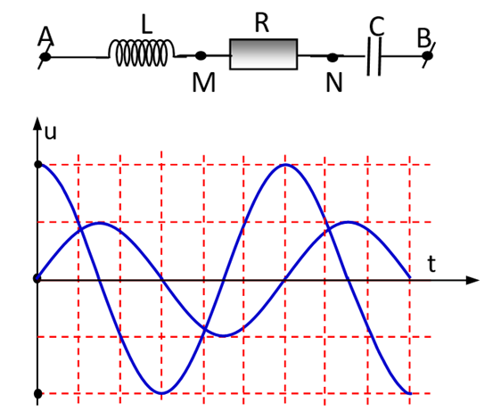
Cuộn cảm thuần có độ tự cảm L. Đặt vào hai đầu một điện áp có biểu thức , rồi dùng dao động kí điện tử để hiện thị đồng thời đồ thị điện áp giữa hai đầu đoạn mạch và ta thu được các đồ thị như hình vẽ bên. Xác định hệ số công suất của đoạn mạch .
A. . B. . C. . D. .
Lời giải
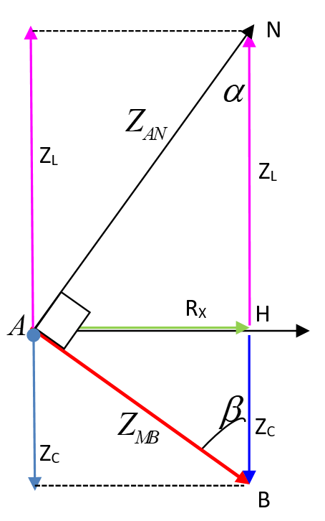
Dựa vào đồ thị: u_{AN} nhanh pha π/2 so với u_{MB} .
Vẽ giản đồ vectơ. Xét tam giác vuông ANB vuông tại A:
( Với α+β =π/2 ).
Ta có:
Ta có:
Ta có:
Chọn D.

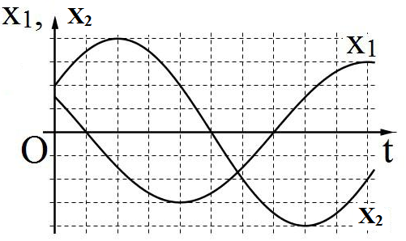
Câu 33. Một vật có khối lượng m = 180g thực hiện 2 hai dao động tổng hợp. Đồ thị bên mô tả sự phụ thuộc li độ của hai dao động điều hòa theo thời gian. Mỗi ô thời gian là 0,1 s, mỗi ô theo trục Ox là 1 cm. Độ lệch pha giữa dao động (1) và (2) và động năng của vật tại thời điểm t= 0,4 s là
A. ; 25 mJ B. ; 150 mJ
C. ; 75 mJ D. ;15 mJ
Lời giải
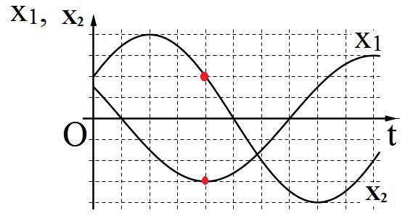
Từ đồ thị nhận xét dao động 2 nhanh pha hơn dao động 1
Tại thời điểm dao động 1 ở biên âm thì dao động 2 có tọa độ x₂ = A₂/2 và đang giảm . biểu diễn bằng véc tơ quay
Chu kì T = 12 ô =12.0,1 =1,2s.
Tần số góc: ; Biên độ tổng hợp cm
Động năng tại lúc t =0,4s : ( x= x1+x2 =2+-3 =-1 cm)
Câu 34. Thí nghiệm Y-âng về giao thoa ánh sáng, nguồn phát gồm hai bức xạ đơn sắc có bước sóng và λ₂ để chiếu vào hai khe. Trên đoạn MN ở màn quan sát, ta đếm được tổng cộng có 19 vân sáng, trong đó có 6 vân sáng màu đơn sắc của λ₁ và 10 vân sáng đơn sắc của λ₂, tại M và N là hai vân sáng cùng màu với vân sáng trung tâm. Giá trị λ₂ là
A. 0,46μm B. 0,42μm C. 0,55μm D. 0,48μm
Lời giải
+ Số vân sáng trùng nhau trên đoạn AB:
+ Số vân sáng của bức xạ 1:
+ Số vân sáng của bức xạ 2:
Chiều dài đoạn MN:
Câu 35. Ở mặt chất lỏng có hai nguồn sóng A, B cách nhau 24 cm, dao động theo phương thẳng đứng với phương trình là u_{A} = u_{B} =acos50πt (t tính bằng s). Tốc độ truyền sóng trên mặt chất lỏng là 1,5 m/s. Trên đoạn thẳng AB, số điểm có biên độ dao động cực đại cùng pha và ngược pha với nguồn lần lượt là
A. 3 ; 4 B. 4 ; 3 C. 5 ; 4 D. 4 ; 5
Lời giải
Phương trình tổng quát của một điểm bất kỳ khi hai nguồn cùng pha
Trên đoạn AB:
u_{A} = u_{B} = acos50πt
Cực đại cùng pha: vì m = 4 chẵn k = 0 ; có 3
Cực đại ngược pha: vì m = 4 chẵn có 4
Câu 36. Một mạch điện xoay chiều gồm có điện trở R, cuộn cảm thuần có độ tự cảm L và tụ điện có điện dung C mắc nối tiếp. Điện áp hai đầu đoạn mạch có biểu thức Điện áp hiệu dụng hai đầu cuộn cảm và hai đầu tụ điện lần lượt là 200 V và 100 V. Mạch tiêu thụ một công suất bằng 200 W. Giá trị R bằng
A. 100Ω B. 25Ω C. 50Ω D. 200Ω
Lời giải
Ta có:
Lại có:
Hệ số công suất của mạch:
Công suất tiêu thụ của mạch:
Mặt khác:
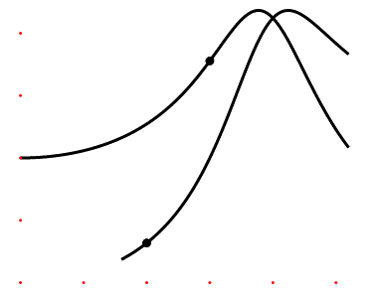
Câu 37. Đặt điện áp u = Ucosωt (U không đổi, ω thay đổi được) vào hai đầu đoạn mạch gồm điện trở thuần, cuộn cảm thuần và tụ điện mắc nối tiếp. Hình vẽ bên là một phần đồ thị biểu diễn sự phụ thuộc của điện áp hiệu dụng hai đầu cuộn cảm và hai đầu tụ điện theo ω. Tỉ số là
O
ω
U_{L}, U_{C}
U₁
U₂
A. 5,59. B. 5,0.
C. 5,21. D. 4,80.
Lời giải
* Khi ω = 0 → ⟹ U_{C} = = U = 2a.
* Khi ω = ω₀ = 4x → U_{L} = U_{C} ⟹ Z_{L0} = Z_{C0} = 1 Ω (không mất tính tổng quát).
* Khi ω = ω₁ = 3x = ω₀ → ⟹ (1).
* Khi ω = ω₂ = 2x = → ⟹ U₂ = U_{L} = = (2).
* Từ (1) và (2) ⟹ R² = (Ω²) và = 5,59.
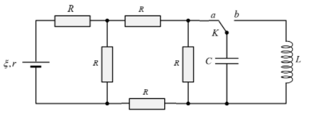
Câu 38. Dùng mạch điện như hình bên để tạo ra dao động điện từ. Ban đầu đóng khóa K vào chốt a, khi dòng điện qua nguồn điện ổn định là chuyển khóa K đóng sang chốt Biết . Tại thời điểm kể từ khi đóng K vào chốt b, cường độ dòng điện qua cuộn cảm có giá trị
R₄
R₂
R₃
R₅
R₁
A. B. C. D.
Lời giải
Khi khóa K ở chốt a, và dòng điện trong mạch đã ổn định
Bằng kiến thức lý 11 ta tính được R_{N} = 3,5
A
B
D
C
R₂
R₄
R₃
R₅
R₁
Khi khóa ở chốt
giảm từ xuống còn , đang giảm theo chiều âm nên
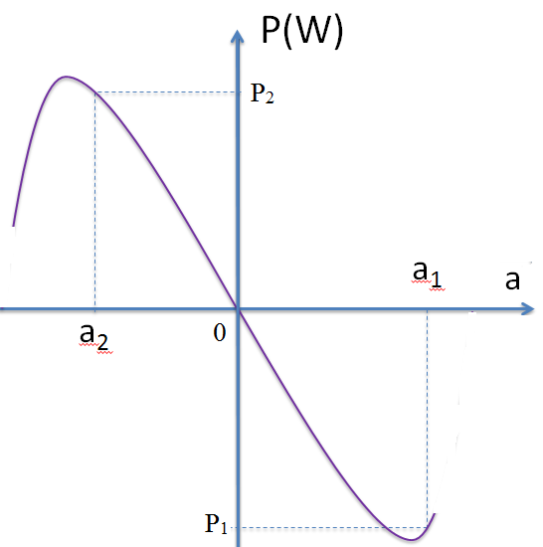
= ..
Câu 39. Một con lắc Lò xo có khối lượng vật treo m, dao động điều hòa với biên độ A, chu kì T. Hình bên là một phần đường cong biểu diễn sự phụ thuộc công suất tức thời của lực kéo về theo gia tốc của vật. Biết a₁ = 4/5a_{max} ; a₂ $=−4,8π^{2}{\text{cm}}/{s^{2}}$ ( với a_{max} là giá trị cực đại của gia tốc) và thời gian ngắn nhất để P₁ = -P₂ là 0,5s. Tốc độ cực đại của vật là
A. $4π\left({\text{cm}}/s\right)$ B. $8π\left({\text{cm}}/s\right)$
C. $4\sqrt{2}π\left({\text{cm}}/s\right)$ D. $2,4π\left({\text{cm}}/s\right)$
Lời giải
$$x=A\text{cos}\left(ωt+ϕ\right)$$
$$P=F\text{.}\frac{Δx}{Δt}=−\text{kxx}'={\text{kA}}^{2}ω\text{cos}\left(ωt+ϕ\right)\text{sin}\left(ωt+ϕ\right)=\frac{1}{2}{\text{kA}}^{2}ω\text{.}\text{sin}\left(2ωt+2ϕ\right)$$
$$=\frac{1}{2}{\text{kA}}^{2}ω\text{.}\text{sin}\left(\frac{2πt}{T'}+2ϕ\right)$$
Nhận biết chu kỳ của công suất tức thời P là T’=T/2
Thời gian ngắn nhất để công suất có giá trị đối nhau T’/2 = 0,5s → T = 2 s
Xét về độ lớn |P₁ | = P₂
$$P=F_{\text{kv}}\text{.}\frac{Δx}{Δt}=m\text{.}a\text{.}v$$
Tồn tại hai giá trị của gia tốc để công suất tức thời bằng nhau.
Nếu a₁ = na_{max} thì a₂ = $\sqrt{1−n^{2}}$a_{max} với $−1≤n≤1$
a₁ = 4/5a_{max} $⇒|a_{2}|=\sqrt{1−n^{2}}a_{\text{max}}=\frac{3}{5}a_{\text{max}}=4,8π^{2}⇒a_{\text{max}}=8π^{2}=\frac{2π}{T}v_{\text{max}}$
$$v_{\text{max}}=8π\left({\text{cm}}/s\right)$$
Câu 40. Trong thí nghiệm Y –âng về giao thoa ánh sáng, nguồn phát ra ánh sáng trắng có bước sóng thỏa mãn 380nm< < 760nm. Trên màn quan sát, tại điểm M có đúng 2 bức xạ cho vân sáng và 3 bức xạ cho vân tối. Trong 5 bức xạ đó, nếu có 1 bức xạ có bước sóng 530 nm thì bước sóng ngắn nhất gần giá trị nào nhất sau đây?
A. 397nm B. 412nm. C. 405nm D. 388nm
Lời giải
Chọn k₂ = 2,3,4… ( k₁ = 3,4,5….)
Chọn k’₃ = 2 ; k’₂ = 3 ; k’₁ = 4 vân tối sẽ là 2,5 ; 3,5; 4,5 …..
Chọn các nghiệm thỏa mãn 3 tối và 2 sáng 2,5; 3 ; 3,5 ; 4 4,5
3,5 ; 4 ; 4,5 ; 5 ; 5,5
4,5 ; 5 ; 5,5; 6 ; 6,5
5,5; 6 ; 6,5; 7 ; 7,5
6,5; 7 ; 7,5; 8 ; 8,5
Lập bảng chọn nghiệm ta được

Xem thêm tại Website VnTeach.Com
https://www.vnteach.com

